Министерство образования Республики Саха (Якутия)
Средняя общеобразовательная школа №14 им. М.П. Бубякиной

О правильных разрезаниях прямоугольника без ромба

Выполнила:
Ученица 9 класса СОШ №14
Габышева Нарыйаана Сергеевна
Учитель математики:
Васильева Антонина Гаврильевна
Научный консультант:
к.ф.-м.н. Шамаев Эллэй Иванович
учитель Республиканского Лицея

г. Якутск, 2009
Введение
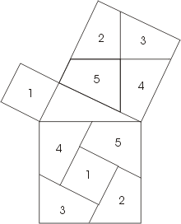
Нами рассмотрена одна интересная конструкция, используемая в доказательстве теоремы Пифагора. Прямоугольником без ромба будем называть прямоугольники, из которого вырезан ромб. Приведем рисунок, иллюстрирующий доказательство Перигалем теоремы Пифагора.
Это навело на мысль составить разрезанием прямоугольника без ромба все правильные многоугольники.
Теорема 1 Существуют прямоугольники без ромба такие, что четырьмя разрезаниями и склеиванием полученных многоугольников можно составить правильные n-угольники, если n = 4,6,8.
Также верна теорема
Теорема 2 Для n = 10 и n > 11 правильное разрезание прямоугольника без ромба невозможно.

Доказательство теоремы 1
Утверждение для n = 4 следует доказательству Перигаля теоремы Пифагора. Выберем произвольный квадрат и вырежем произвольный квадрат из большого квадрата. В результате по доказательству Перигаля из полученных четырех фигур всегда можно собрать квадрат как показано на рисунке.

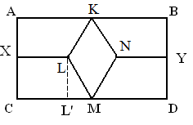
Докажем теорему для n = 6. Рассмотрим прямоугольник ABCD со сторонами AB = 3 и BD = √3 с вырезанным ромбом КLMN со стороной 1 и углами KLM = 120°, LMN = 60°.
Теперь фигуры AKL, KBN, NDM и LMC расположим так, чтобы точки A, B, C и D совпали. Тогда получается шестиугольник XLKNYM со сторонами XL, LK, KN, NY, NM, LM.
Длины сторон LK = LM = NM = KN = 1 по построению. Покажем, что длины XL = NY = 1. Опустим перпендикуляр LL’ на отрезок CM. По теореме о том, что противоположный углу 30º катет равен половине гипотенузы отрезок L’M равен ½. Тогда CL’ = XL = 1, т.к отрезок CM = 3/2. Аналогично можно показать, что NY = 1.
Теперь докажем, что углы XLM = 120°, LMC = 60°. Треугольник LL’M имеет угол L = 30º, тогда угол M = 60º. Прямоугольник XLL’C имеет углы равные 90º. Из этого следует, что угол XLM = 120º, т. к 90º + 30º = 120º.
Тогда шестиугольник XLKNYM является правильным.
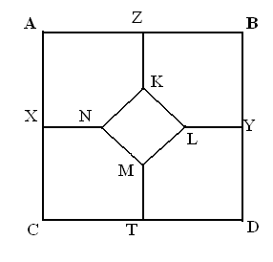
Докажем теорему для n = 8. Рассмотрим такой же пример с квадратом ABCD со сторонами AB = 1 + √2 и BC = 1 + √2 без квадрата KLMN со стороной 1, вырезанным так, чтобы диагонали ABCD параллельны сторонам KLMN и углами TLD = 135º, DTL = 60º.
Теперь фигуры AKN, KBY, NMC и LYD расположим так, чтобы точки A, B, C и D совпали. Тогда получается восьмиугольник XNKZLYMT со сторонами ZK, XN, TM, YL, KL, LM, MN, NK. Длины NK, KL, LM, MN = 1 по построению. Длины XN, TM, YL, KL = 1. Докажем, что углы
…..
Тогда восьмиугольник XNKZLYMT является правильным.

Доказательство теоремы 2
Подсчитаем сумму всех углов разрезанного прямоугольника без ромба на 4 фигуры. Двенадцать внешних углов 1, 2, …, 12 в сумме дают 1080°. Подсчитаем сумму внутренних углов. Ее сумма равна 540°, а значит сумма всех углов равна 540° + 1080° = 1620º

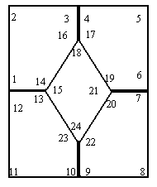

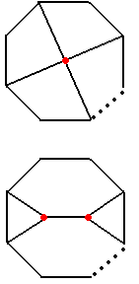
Подсчитаем сумму углов фигур полученных разрезанием правильного n-угольника на четыре части. Рассмотрим два случая разрезания: пусть в первом случае t = 1, во втором случае t = 2. Случаи приведены на рисунках.
1 случай. В этом случае сумма углов равна 360 + 180 (k - 2).
2 случай. В этом случае сумма углов равна 360 + 360 + 180 (k - 2).

Если разрезания правильного n-угольника равна разрезанию прямоугольника без ромба, то должно быть верно равенство
1620 = 360 t + 180 k – 360.
Сократим равенство на 180. Тогда
6 + 3 = 2 t + k – 2.
11 = 2 t + k
Это уравнение имеет два решения при t = 0 и 1.
t = 0, k = 11
t = 1, k = 9.
Тогда в случае k > 11 и k = 10 равенства разрезаний нет. Это означает, что невозможно получить правильный k-угольник при k > 11 и k = 10.

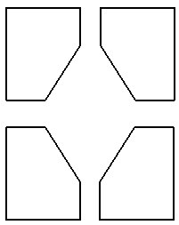
Дадим другое доказательство утверждения теоремы 2 для n ≥ 20. Рассмотрим произвольное разрезание прямоугольника без ромба на четыре фигуры – тогда общее количество вершин равно 20. При склеивании этих фигур, хотя бы две вершины фигур образуют одну вершину. Тогда после произвольного склеивания фигур число вершин полученной фигуры меньше 20. Из этого следует, что из прямоугольника без ромба нельзя получить правильный n-угольник n ≥ 20.

Литература

[1] Литцман. В. «Теорема Пифагора». Издательство физико-математической литературы, 1968 г.

